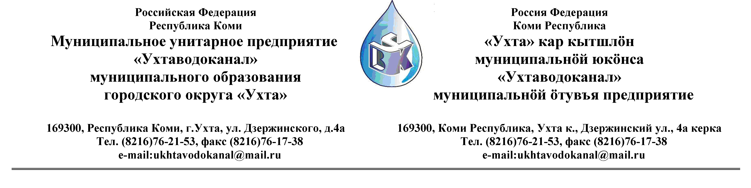Протокол № 81/03-2013
Заседания Комиссии по проведению закупок товаров, работ и услуг
в МУП «Ухтаводоканал» подведение итогов открытого запроса котировок.

от « 18 » марта 2013 года г. Ухта, Республика Коми
«15» час. 00 минут ул. Дзержинского, дом 4А,
3 этаж, конференц-зал

Наименование закупки: Поставка установки для продавливания труб УБПТ «Горизонт» 400-Э-70-3

Заказчик: Муниципальное унитарное предприятие «Ухтаводоканал»
Муниципального образования городского округа «Ухта»
Состав комиссии:

Председатель – П.П.Артемьев, заместитель директора - начальник управления эксплуатации и ремонта
Заместитель председателя – О.И. Курбанова, заместитель директора по экономике и финансам;
Секретарь комиссии – Т.В. Петрова, инженер Службы учета и реализации

Члены комиссии:
Т.А. Филиппова – заместитель директора-главный инженер;
Ю.А. Басова – начальник планово-экономического отдела;
А.Н. Бобрешов – начальник юридического отдела;
О.В. Душина – начальник производственно-технического отдела;
Н.Б. Скрябина – главный бухгалтер - начальник ОБ и НУ;
Л.И. Онофрей – начальник отдела логистики.

На заседании присутствуют:

Председатель – П.П.Артемьев, заместитель директора - начальник управления эксплуатации и ремонта,

Заместитель председателя – О.И. Курбанова, заместитель директора по экономике и финансам;

Секретарь – Т.В. Петрова - инженер Службы учета и реализации

Члены комиссии:
Т.А. Филиппова – заместитель директора-главный инженер;
Ю.А. Басова – начальник планово-экономического отдела;
О.В. Душина – начальник производственно-технического отдела;
Н.Б. Скрябина – главный бухгалтер - начальник ОБ и НУ;
Л.И. Онофрей – начальник отдела логистики;
Приглашена на заседание комиссии:
Е.В. Таубина – И.о. начальника юридического отдела.

Кворум имеется, Комиссия по проведению закупок товаров, работ и услуг МУП «Ухтаводоканал» правомочна.

Повестка дня: Подведение итогов заявки в открытом запросе котировок на право
заключения Договора Поставки установки для продавливания труб
УБПТ «Горизонт» 400-Э-70-3.

1. В соответствии с Федеральным Законом от 18.07.2011 года № 223-ФЗ «О закупках товаров, работ, услуг отдельными видами юридических лиц», Приказами МУП «Ухтаводоканал»: от 11.03.2012 № 66-О «О введении в действие Положения «О порядке проведения закупок для нужд МУП «Ухтаводоканал» и от 27.12.2012 № 0416-А «Об утверждении «Плана закупа товарно-материальных ценностей на 2013 год», 07 марта 2013 года было размещено на сайтах http://ukhtavodokanal.ru и www.zakupki.gov.ru Извещение № 03/03-2013 «О проведении открытого открытого запроса котировок цен в электронной форме на право заключения Договора Поставки установки для продавливания труб УБПТ «Горизонт» 400-Э-70-3. Дата окончания приёма Заявок от Участников запроса котировок цен в электронной форме 14 марта 2013 года в 12 час. 00 мин. Рассмотрение документации (вскрытие конвертов с заявками) 15 марта 2013 года, в 15 час. 00 мин., подведение итогов 18 марта 2013года в 15 час. 00 мин.
2. Рассмотрев и оценив две заявки участников закупок на право заключения договора поставки: Заявка № 2 от ЗАО НПО «Энерпром-Инжиринг» и «Заявка № 3» от ООО «Металлобаза», Комиссия признала победителем ЗАО НПО «Энерпром-Инжиринг».
3. Протокол заседания Комиссии по проведению закупок товаров, работ и услуг в МУП «Ухтаводоканал» составлен в 1-м экземпляре на 2-х листах, остаётся на хранении в МУП «Ухтаводоканал» и подлежит опубликованию на сайтах «Заказчика» http://ukhtavodokanal.ru и www.zakupki.gov.ru.

Подписи:

Председатель комиссии,
заместитель директора - начальник управления
эксплуатации и ремонта _________________________ П.П. Артемьев

Заместитель председателя,
заместитель директора по
экономике и финансам ________________________________ О.И. Курбанова

Члены комиссии:

Заместитель директора - главный инженер _________________ Т. А. Филиппова

Начальник отдела логистики ____________________________ Л.И. Онофрей

Начальник производственного отдела _____________________ О.В. Душина

Начальник планово-экономического отдела_________________ Ю.А. Басова

Главный бухгалтер - начальник ОБ и НУ __________________ Н.Б. Скрябина

Протокол составил:
Секретарь,
инженер Службы учета и реализации ______________________ Т.В. Петрова

